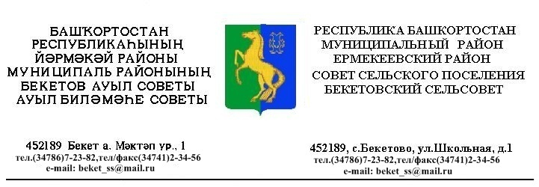
ҠАРАР РЕШЕНИЕ

«17 » октябрь 2013 й. № 28.7 «17» октября 2013 г.

О внесении изменений в Правила благоустройства, озеленения, обеспечения чистоты и порядка на территории сельского поселения Бекетовский сельсовет муниципального района Ермекеевский район Республики Башкортостан», утвержденного решением Совета сельского поселения Бекетовский сельсовет муниципального района Ермекеевский район Республики Башкортостан № 24.5 от 18.06.2013.

Рассмотрев протест прокурора Ермекеевского района Республики Башкортостан на Правила благоустройства, озеленения, обеспечения чистоты и порядка на территории сельского поселения Бекетовский сельсовет муниципального района Ермекеевский район Республики Башкортостан», утвержденного решением Совета сельского поселения Бекетовский сельсовет муниципального района Ермекеевский район Республики Башкортостан № 24.5 от 18.06.2013.
В соответствии со ст. 9 Федерального закона от 24.06.1998 № 89-ФЗ «Об отходах производства и потребления», п.30 ст.12 Федерального закона от 04.05.2011. № 99-ФЗ ( ред.от 02.07.2013) « О лицензировании отдельных видов деятельности» , Совет сельского поселения Бекетовский сельсовет муниципального района Ермекеевский район Республики Башкортостан решил:

- абзац 2 п.4.9.11 Правила благоустройства, озеленения, обеспечения чистоты и порядка на территории сельского поселения Бекетовский сельсовет муниципального района Ермекеевский район Республики Башкортостан отменить.

Глава сельского поселения
Бекетовский сельсовет З.З.Исламова

